国家药品不良反应监测年度报告（2017年）发布

国家药品监督管理局关于发布国家药品不良反应监测年度报告(2017年)的公告
(2018年第3号)
根据《中华人民共和国药品管理法》《药品不良反应报告和监测管理办法》，为全面反映2017年我国药品不良反应监测情况，原国家食品药品监督管理总局组织国家药品不良反应监测中心，对2017年全国药品不良反应监测网络收到的全部142.9万份《药品不良反应/事件报告表》情况进行全面分析汇总，形成《国家药品不良反应监测年度报告(2017年)》，现予发布。
特此公告。
附件：国家药品不良反应监测年度报告(2017年)
国家药品监督管理局
2018年4月10日
国家药品不良反应监测年度报告
(2017年)
为全面反映2017年我国药品不良反应监测情况，提高安全用药水平，促进临床合理用药，更好地保障公众用药安全，依据《药品不良反应报告和监测管理办法》，原国家食品药品监督管理总局组织国家药品不良反应监测中心编撰《国家药品不良反应监测年度报告(2017年)》。
一、药品不良反应监测工作进展
2017年，按照习近平总书记对食品药品安全提出的“四个最严”要求，全国药品不良反应监测体系继续扩大监测覆盖面，优化预警体系，夯实企业主体责任，着力防范药品潜在的安全风险。相关工作取得新进展：
进一步扩大药品不良反应监测网络覆盖面，完善药品不良反应监测体系。基层网络用户数量持续增长，全国药品不良反应监测网络已有34万余个药品生产企业、经营企业和医疗机构注册用户，可在线实时报送药品不良反应报告。2017年全国98.0%的区县报告了药品不良反应，较2016年增长0.3个百分点，每百万人口平均报告数为1068份。2017年继续拓展监测技术手段，与医疗机构合作开展哨点监测，已建立60余家哨点监测平台。
进一步增强药品不良反应分析评价能力，及时采取风险管理措施。2017年，药品不良反应报告和监测工作有序开展。通过日监测、周汇总、季度分析等工作机制对国家药品不良反应监测数据进行分析评价，深入挖掘药品风险信号，并采取相应风险管理措施。全年共发布16期药品说明书修订公告(涉及47个/类品种)、3期《药品不良反应信息通报》(涉及10个品种)、12期《药物警戒快讯》(涉及50个/类品种)、2期产品召回和暂停销售的公告。
进一步优化预警系统和评价模式，实现全国共享和分级审核。对重点关注的140余条药品不良事件聚集性信号及时进行处置，经评价对红花注射液等不良事件采取风险控制措施，做到早发现、早应对、早调查、早处置，进一步保障公众用药安全。
进一步强化药品上市许可持有人主体责任，推动建立药品上市许可持有人直接报告药品不良反应制度。根据中共中央办公厅、国务院办公厅印发的《关于深化审评审批制度改革鼓励药品医疗器械创新的意见》(厅字〔2017〕42号)，国家药品监督管理部门组织起草了《关于药品上市许可持有人直接报告不良反应事宜的公告(征求意见稿)》，拟对上市许可持有人开展药品不良反应报告、分析和评价工作提出进一步要求，提升风险管理能力和水平。
二、药品不良反应/事件报告情况
(一)报告总体情况
1. 2017年度药品不良反应/事件报告情况
2017年全国药品不良反应监测网络收到《药品不良反应/事件报告表》142.9万份，较2016年降低了0.1%。1999年至2017年，全国药品不良反应监测网络累计收到《药品不良反应/事件报告表》1218.2万份。
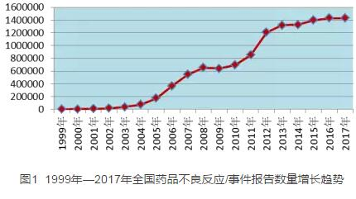
2.新的和严重药品不良反应/事件报告情况
2017年全国药品不良反应监测网络收到新的和严重药品不良反应/事件报告43.3万份，较2016年增长了2.2%;新的和严重报告数量占同期报告总数的30.3%，较2016年增加了0.7个百分点。新的和严重药品不良反应/事件报告比例持续增加，显示我国药品不良反应报告可利用性持续增加。
2017年全国药品不良反应监测网络收到严重药品不良反应/事件报告12.6万份，严重报告数量占同期报告总数的8.8%，较2016年增加了1.6个百分点。
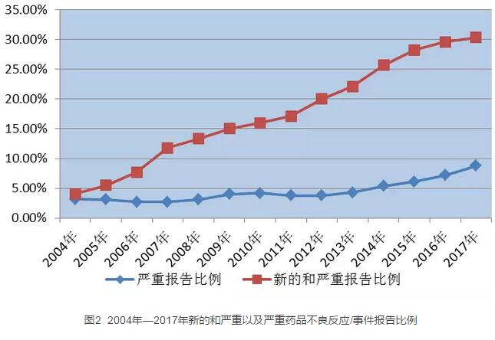
3.每百万人口平均报告情况
每百万人口平均报告数量是衡量国家药品不良反应监测工作水平的重要指标之一。2017年我国每百万人口平均报告数量为1068份，与2016年持平。
4.药品不良反应/事件县级报告比例
药品不良反应/事件县级报告比例是衡量我国药品不良反应监测工作均衡发展及覆盖程度的重要指标之一。2017年全国药品不良反应/事件县级报告比例为98.0%，较2016年增长了0.3个百分点。
5.药品不良反应/事件报告来源
药品生产企业、经营企业和医疗机构是药品不良反应报告的责任单位。按照报告来源统计，2017年来自医疗机构的报告占88.0%，来自药品经营企业的报告占9.9%，来自药品生产企业的报告占1.8%，来自个人及其他的报告占0.3%。与2016年报告来源情况基本相同。
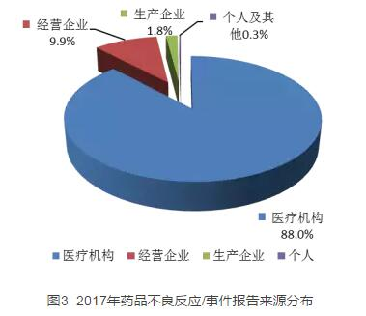
6.报告人职业
按报告人职业统计，医生占56.8%，药师占23.7%，护士占15.6%，其他职业占3.9%。与2016年报告人职业构成情况基本相同。
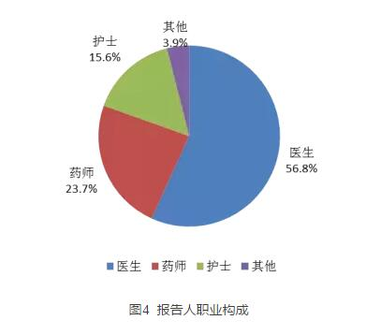
7.药品不良反应/事件报告涉及患者情况
2017年药品不良反应/事件报告中，男性和女性患者比例接近0.89:1，女性略多于男性，性别分布趋势和2016年基本一致。14岁以下儿童患者的报告占9.9%，与2016年持平;65岁以上老年患者的报告占26.0%，较2016年有所升高。
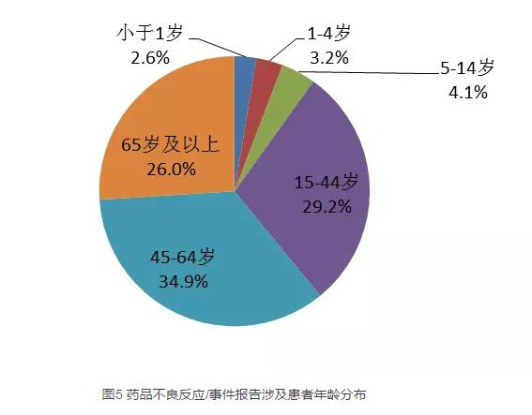
8.药品不良反应/事件报告涉及药品情况
按照怀疑药品类别统计，化学药品占82.8%、中药占16.1%、生物制品占1.1%，与2016年基本一致。
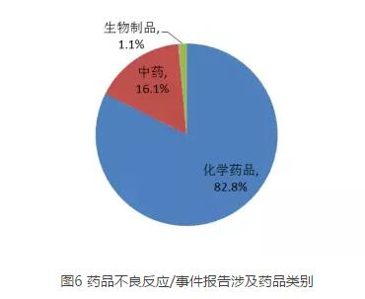
按照药品给药途径统计，2017年药品不良反应/事件报告中，静脉注射给药占61.0%、其他注射给药占3.7%、口服给药占32.0%、其他给药途径占3.3%。与2016年相比，静脉注射给药途径占比升高1.3%。
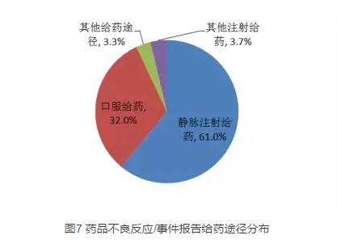
9.药品不良反应/事件累及器官系统情况
2017年药品不良反应/事件报告中，累及器官系统排名前5位的是皮肤及其附件损害(27.6%)、胃肠损害(24.4%)、全身性损害(11.1%)、神经系统损害(9.1%)和心血管系统损害(4.1%)。化学药品、中药累及器官系统前5位排序与总体一致，生物制品累及系统前5位与总体有所不同，依次为皮肤及其附件损害(32.7%)、全身性损害(19.7%)、免疫功能紊乱和感染(10.2%)、胃肠损害(6.5%)和神经系统损害(5.2%)。
(二)基本药物监测情况
1.国家基本药物监测总体情况
2017年全国药品不良反应监测网络共收到国家基本药物不良反应/事件报告59.2万份(占总体报告的41.4%)，较2016年减少0.2个百分点，其中严重报告5.5万份，占9.2%。其中化学药品和生物制品占84.1%，中成药占15.9%。
2.国家基本药物化学药品和生物制品情况分析
《国家基本药物目录(基层医疗机构配备使用部分)》(2012版)化学药品和生物制品部分共包括25个类别，涉及317个(类)品种。2017年全国药品不良反应监测网络共收到国家基本药物不良反应/事件报告50.7万例次，其中严重报告5.3万例次，占10.6%。
2017年国家基本药物化学药品和生物制品报告按照类别统计，报告数量排名前5位的分别是抗微生物药(47.7%)、心血管系统用药(8.6%)、抗肿瘤药(7.1%)、调节水电解质及酸碱平衡药(4.0%)、消化系统用药(3.9%)。
2017年国家基本药物化学药品和生物制品不良反应/事件报告中，药品不良反应/事件累及器官系统排名前5位的是皮肤及其附件损害(27.7%)、胃肠损害(26.1%)、全身性损害(10.0%)、神经系统损害(9.0%)以及心血管系统损害(3.8%)。
3.国家基本药物中成药情况分析
《国家基本药物目录(基层医疗卫生机构配备使用部分)》(2012版)中成药部分涉及内科用药、外科用药、妇科用药、眼科用药、耳鼻喉科用药、骨伤科用药6类共203个品种。2017年全国药品不良反应监测网络共收到报告10.1万例次，其中严重报告8134例次，占8.1%。
2017年国家基本药物中成药部分六类中，药品不良反应/事件报告总数由多到少依次为内科用药、骨伤科用药、妇科用药、外科用药、耳鼻喉科用药、眼科用药，其中内科用药报告数量占86.8%。内科用药中排名前5位的分别是祛瘀剂、温理剂、开窍剂、清热剂、扶正剂，此五类药品报告占内科用药报告总数的89.9%。
2017年国家基本药物目录中成药部分药品不良反应/事件报告中，累及器官系统排名前5位的是皮肤及其附件损害(28.8%)、胃肠系统损害(23.9%)、全身性损害(14.4%)、神经系统损害(8.3%)、心血管系统损害(5.6%)。
监测数据分析显示，2017年国家基本药物监测总体情况基本保持平稳。
(三)化学药品、生物制品监测情况
1.总体情况
2017年药品不良反应/事件报告中，涉及怀疑药品157.1万例次，其中化学药品占82.8%、生物制品占1.1%。2017年严重不良反应/事件报告涉及怀疑药品16.1万例次，其中化学药品占87.8%、生物制品占1.6%。
2.涉及患者情况
2017年化学药品、生物制品不良反应/事件报告中，男性和女性患者比例接近0.88:1，女性略多于男性;14岁以下儿童患者的报告占10.0%，65岁以上老年患者的报告占25.9%。2017年化学药品、生物制品涉及患者情况与总体趋势基本一致。
3.涉及药品情况
2017年药品不良反应/事件报告涉及的怀疑药品中，化学药品例次数排名前5位的类别为抗感染药(占化学药品总例次数的42.3%)，心血管系统用药(10.0%)，肿瘤用药(7.3%)，电解质、酸碱平衡及营养药(6.2%)，神经系统用药(5.7%)。
2017年化学药品严重药品不良反应/事件报告中，最常见的药品类别是抗感染药，占32.9%，较2016年降低2.1个百分点;其次是肿瘤用药，占26.0%，较2016年升高3.2个百分点。2017年药品不良反应/事件报告涉及的生物制品中，抗毒素及免疫血清占31.3%，细胞因子占24.5%。
按剂型统计，2017年化学药品不良反应/事件报告中，注射剂占66.7%、口服制剂占30.3%;生物制品中注射剂占97.0%。
4.总体情况分析
2017年化学药品、生物制品不良反应/事件报告情况与2016年相比未出现显著变化。在化学药品不良反应/事件报告总体排名及严重报告排名中，抗感染药继续居首位，但其构成比呈现连年下降趋势，提示临床对抗感染药使用管理措施效果进一步显现。在患者年龄分布中，老年患者报告比例继续缓慢升高，提示老年患者受基础疾病较多、机体代谢水平较差以及用药情况复杂等因素影响，易发生药品不良反应，应持续关注老年人群用药安全。在给药途径分布中，静脉注射给药构成比显著高于其他给药途径，提示我国注射剂使用比较广泛，仍需进一步加强注射剂使用管理和安全监测。
(四)中药监测情况
1.总体情况
2017年药品不良反应/事件报告中，涉及怀疑药品157.1万例次，其中中药占16.1%;2017年严重不良反应/事件报告涉及怀疑药品16.1万例次，其中中药占10.6%。
2.涉及患者情况
2017年中药不良反应/事件报告中，男性和女性患者比例接近0.85:1。其中14岁以下儿童患者占7.7%，65岁以上老年患者占27.0%。2017年中药严重不良反应/事件报告涉及老年患者的报告比例为36.8%，高于老年患者在中药整体报告的比例。
3.涉及药品情况
2017年药品不良反应/事件报告涉及的怀疑药品中，中药例次数排名前10位的类别分别是理血剂中活血化瘀药(31.1%)、清热剂中清热解毒药(9.5%)、补益剂中益气养阴药(8.7%)、开窍剂中凉开药(8.2%)、解表剂中辛凉解表药(5.6%)、祛湿剂中清热除湿药(4.9%)、祛湿剂中祛风胜湿药(3.0%)、祛痰剂中清热化痰药(2.3%)、补益剂中补气药(1.7%)、理血剂中益气活血药(1.5%)，排序与2016年一致。2017年中药不良反应/事件报告中，注射剂和口服制剂所占比例分别是54.6%和37.6%。2017年中药严重不良反应/事件报告的例次数排名前10位的类别与中药整体情况基本一致。
2017年中药不良反应/事件报告按照给药途径分布，静脉注射给药占54.0%，其他注射给药占0.6%，口服给药占39.4%，其他给药途径占6.0%，与2016年相比，总体给药途径分布无明显变化。2017年中药严重不良反应/事件报告按照给药途径分布，静脉注射给药占84.1%，其他注射给药占1.0%，口服给药占13.2%，其他给药途径占1.7%，与2016年相比，总体给药途径分布无明显变化。
4.总体情况分析
2017年中药不良反应/事件报告数量比2016年略有下降。从药品类别看，主要涉及活血化瘀类、清热解毒类、益气养阴类、凉开类等中药;从严重报告涉及的给药途径看，静脉注射给药占比较高，提示仍需要继续关注中药注射剂的用药风险。
三、相关风险控制措施
根据2017年药品不良反应监测数据和评估结果，国家药品监督管理部门对发现存在安全隐患的药品及时采取了相应风险控制措施，以保障公众用药安全。
(一)发布红花注射液和喜炎平注射液2个产品召回和暂停销售的公告。
(二)发布《药品不良反应信息通报》3期，通报了关注麦考酚类药品的生殖毒性风险、关注甲氨蝶呤片的误用风险、关注含钆对比剂反复使用引起脑部钆沉积的风险，及时提示用药安全风险。
(三)发布注射用氨曲南、麦考酚类药品、复方甘草口服溶液等47个/类药品说明书的修订公告，增加或完善了说明书中的警示语、不良反应、注意事项、禁忌等相关安全性信息。
(四)发布《药物警戒快讯》12期，提示了来那度胺、阿普斯特、左乙拉西坦等国外药品安全信息56条，涉及50个(类)品种。
四、各论
(一)关注抗感染药的风险
抗感染药，是临床应用最为广泛的药品类别之一，其不良反应/事件报告数量一直居于首位，是药品不良反应监测工作关注的重点。此外，面对日益严峻的耐药问题，合理使用抗感染药已成为全社会的广泛共识。2017年全国药品不良反应监测网络共收到抗感染药不良反应/事件报告50.8万例，其中严重报告4.0万例，占7.9%。抗感染药不良反应/事件报告占2017年总体报告的35.6%。与2016年相比，抗感染药报告数量同期下降2.0%，严重报告同期增长19.2%。严重报告构成比较2016年增加了1.4个百分点。
1.药品情况
2017年抗感染药不良反应/事件报告数量排名前3位的药品类别是头孢菌素类、喹诺酮类、大环内酯类，排名前3位的品种为左氧氟沙星、阿奇霉素、头孢曲松，与2016年相比，排名无变化。2017年抗感染药严重不良反应/事件报告数量排名前3位的药品类别是头孢菌素类、喹诺酮类、抗结核病药，排名前3位的品种是左氧氟沙星、头孢曲松、头孢哌酮舒巴坦，与2016年相比，排名未发生变化。
2017年抗感染药不良反应/事件报告中，注射剂占80.1%，口服制剂占17.6%，其他剂型占2.3%，与药品总体报告相比，注射剂比例偏高，与2016年的剂型分布基本一致。严重不良反应/事件报告中，注射剂占81.8%，口服制剂占17.6%，其他剂型占0.6%，与药品总体严重报告相比，注射剂比例偏高，与2016年相比，注射剂下降了0.3个百分点，口服制剂上升了0.3个百分点。
2.累及器官系统情况
2017年抗感染药不良反应/事件报告中，整体报告和严重报告的药品不良反应/事件累及器官系统情况详见图8。与抗感染药的整体报告相比，严重报告中全身性损害、免疫功能紊乱和感染、呼吸系统损害的构成比明显升高。
抗感染药整体药品不良反应/事件报告中，口服制剂累及器官系统前5位是胃肠损害(40.9%)、皮肤及其附件损害(28.6%)、神经系统损害(6.7%)、肝胆损害(4.4%)和全身性损害(3.7%);注射剂累及器官系统前5位是皮肤及其附件损害(44.2%)、胃肠损害(19.4%)、全身性损害(8.6%)、免疫功能紊乱和感染(5.7%)、神经系统损害(5.3%)。
抗感染药严重药品不良反应/事件报告中，口服制剂累及器官系统排名前5位的是肝胆损害(26.1%)、皮肤及其附件损害(21.9%)、胃肠损害(10.7%)、全身性损害(8.9%)、代谢和营养障碍(4.5%);注射剂累及器官系统排名前5位的是皮肤及其附件损害(24.2%)、全身性损害(18.6%)、免疫功能紊乱和感染(11.4%)、呼吸系统损害(10.4%)、胃肠损害(8.6%)。
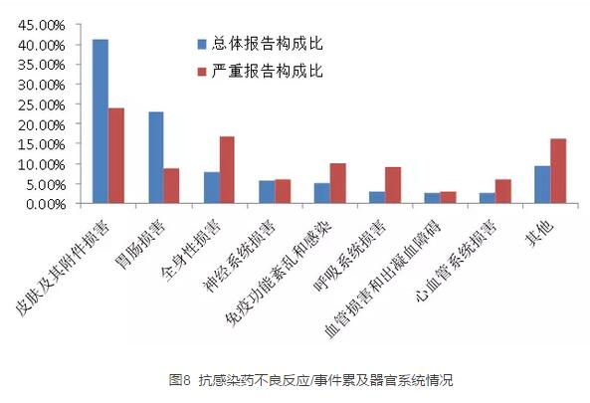
3.监测情况分析及安全风险提示
2017年抗感染药不良反应/事件报告总数较2016年下降2.0%，严重报告数量较2016年增加19.2%。与2016年相比，2017年抗感染药不良反应/事件报告占总体报告比例下降了0.6个百分点;严重报告占总体严重报告比例下降了0.9个百分点;严重报告构成比上升了1.4个百分点。近年来，抗感染药不良反应/事件报告占总体报告比例呈现持续下降趋势，提示临床加强抗感染药使用管理等措施取得一定实效，但其严重不良反应及不合理用药风险仍需继续关注。例如，头孢硫咪、氨曲南等部分时间依赖性抗菌药物在临床使用中存在给药间隔不合理现象，以增加单次给药剂量替代推荐的每日多次给药。对于时间依赖性抗菌药物，要维持一定的血药浓度，适宜的给药间隔可保持其疗效。每日用药次数若少于推荐的给药间隔，可能影响患者的治疗效果，如果增加单次给药剂量可能会给患者带来潜在的安全风险。
小贴士
1.什么是时间依赖性抗菌药物?
时间依赖性抗菌药物是指抗菌药物的杀菌作用主要取决于血药浓度高于细菌最低抑菌浓度的时间。临床常用的时间依赖性抗菌药物包括青霉素类、头孢菌素类及其他β-内酰胺类、大环内酯类(阿奇霉素除外)等。
2.使用时间依赖性抗菌药物应注意些什么?
时间依赖性抗菌药物要维持一定的血药浓度、适宜的给药间隔才可保持其疗效。每日用药次数若少于推荐的用药次数，可能影响患者的治疗效果，如果增加单次给药剂量可能还会给患者带来安全风险。
(二)关注注射剂的用药风险
2017年药品不良反应/事件报告涉及的药品给药途径分布中，注射给药占整体报告的64.7%，严重报告中涉及注射给药途径的占77.6%。
1.药品情况
(1)化学药品注射剂
2017年化学药品注射剂总体报告数量和严重报告数量排名前5位的均是抗感染药，肿瘤用药，电解质、酸碱平衡及营养药，神经系统用药，心血管系统用药。
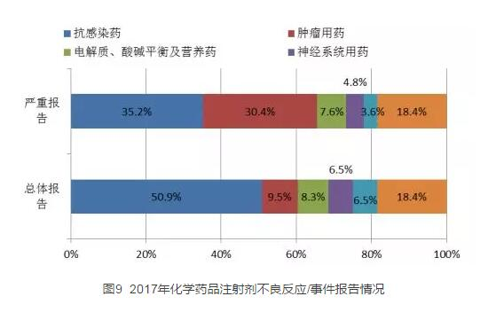
(2)中药注射剂情况
2017年中药注射剂报告数量排名前5位的是理血剂、补益剂、开窍剂、清热剂、解表剂。
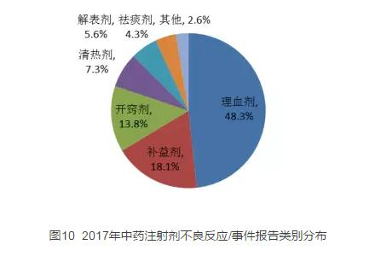
2.累及器官系统情况
注射剂不良反应/事件中，累及器官系统排名前5位的是皮肤及其附件损害(32.2%)、胃肠损害(18.4%)、全身性损害(13.2%)、神经系统损害(7.7%)、心血管系统损害(4.7%)。注射剂严重不良反应/事件中，累及器官系统排名前5位的是为全身性损害(21.0%)、皮肤及其附件损害(14.6%)、血液系统损害(13.2%)、呼吸系统损害(10.1%)、免疫功能紊乱和感染(8.1%)。
3.监测情况分析及安全风险提示
注射剂具备起效快的特点，临床应根据疾病治疗需要或患者机体状况等因素合理选用。监测数据显示，注射剂不良反应/事件报告总体以过敏反应为主，严重报告占比相对较高。
(1)报告数量依然较多
按照药品给药途径统计，2017年药品不良反应/事件报告中，静脉注射给药占61.0%、其他注射给药占3.7%。与2016年同期相比，静脉注射给药途径占比升高1.3%，显示注射剂安全用药风险仍需关注。
(2)存在不合理使用的现象
国家药品监督管理部门先后发布76期《药品不良反应信息通报》，其中27期提示注射剂在临床使用存在不合理使用现象，主要表现为超剂量、超适应症、超适用人群用药;不合理长期用药;用药方法不当，如静脉给药浓度过高、滴速过快;未注意配伍禁忌，将存在配伍禁忌的药物混合配伍或使用同一输液器连续滴注;联合用药不当等，提示不合理使用仍是影响注射剂用药安全的重要因素之一。
(3)特殊人群用药风险
注射剂在特殊人群中使用风险相对较高。以儿童为例，2017年儿童药品不良反应/事件报告涉及的药品剂型分布中，注射剂占83.5%、口服制剂占12.7%、其他制剂占3.8%。儿童口服用药依从性差，使用注射剂相对较多。由于儿童脏器发育尚未完全，对药物更为敏感，耐受性较差，儿童注射用药风险值得关注。
小贴士
怎样合理选择给药途径?
临床给药途径常用的有口服、肌内注射、静脉滴注等，不同的给药途径各有特点。口服是常用方便的给药途径，但口服后需经过消化道吸收，起效相对较慢;肌内注射是将药物直接注入肌肉组织内，由于肌肉组织血管丰富、药物吸收相对较快，但会引起局部疼痛等;静脉滴注是将药物直接输入静脉，能够很快达到一定的血药浓度，起效快，但由于药物直接进入血液，不良反应的发生率和严重程度可能会高于其他给药途径。“能口服不肌注，能肌注不输液”是公认的安全用药原则。通常根据患者病情或治疗需要，选择适宜的药品剂型及给药方式。
(三)关注电解质、酸碱平衡及营养药的风险
电解质、酸碱平衡及营养药是指用于维持人体内环境恒定，保证细胞进行正常代谢和维持各脏器正常生理功能的药品，包括营养药、维生素类、电解质调节药、钙调节药、复方电解质输液及透析液、酸碱平衡调节药、微量元素与矿物质等，属于临床常用药品。近年来，该类药品不良反应报告总数及其严重报告占比均呈现上升趋势，提示我们需关注此类药品的安全风险。
2017年全国药品不良反应监测网络共收到电解质、酸碱平衡及营养药的不良反应/事件报告7.1万余例，占总体报告的5.0%;其中严重报告7000余例，占9.8%，略高于化学药品严重报告构成比。与2016年相比，电解质、酸碱平衡及营养药报告数量上升6.4%，严重报告数量上升18.6%，严重报告构成比增加了1.0个百分点。
1.药品情况
2017年电解质、酸碱平衡及营养药的不良反应/事件报告中，排名前3位的药品类别是营养药、维生素类和电解质调节药，排名前10位的品种为复方氨基酸(18AA)、氯化钾、维生素C、脂肪乳、复方氨基酸、复方脂溶性维生素、复方水溶性维生素、维生素B6、丙氨酰谷氨酰胺和门冬氨酸钾镁。
2017年电解质、酸碱平衡及营养药不良反应/事件报告中，注射剂占88.8%，口服制剂占9.6%，其他剂型占1.6%;严重报告中，注射剂占97.5%，口服制剂占1.9%，其他剂型占0.6%。
2.累及器官系统情况
2017年电解质、酸碱平衡及营养药不良反应/事件报告中，整体报告和严重报告的药品不良反应/事件累及器官系统情况详见图11，严重报告中全身性损害和呼吸系统损害的构成比较高。
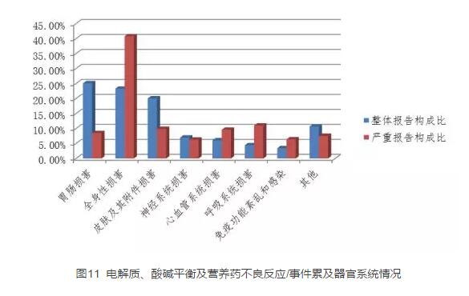
该类药品总体报告中，口服制剂累及器官系统排名前5位的是胃肠损害(66.8%)、皮肤及其附件损害(11.9%)、神经系统损害(4.4%)、全身性损害(3.2%)和精神障碍(1.9%);注射剂累及器官系统排名前5位的是全身性损害(25.3%)、胃肠损害(20.9%)、皮肤及其附件损害(20.9%)、神经系统损害(7.3%)和心血管系统损害(6.6%)。严重报告中，口服制剂累及器官系统排名前5位的是胃肠损害(30.1%)、皮肤及其附件损害(16.9%)、全身性损害(9.0%)、生殖系统损害(6.4%)和肝胆损害(5.6%)，注射剂累及器官系统排名前5位的是全身性损害(41.3%)、呼吸系统损害(11.1%)、皮肤及其附件损害(9.8%)、心血管系统损害(9.7%)和胃肠损害(8.0%)。
3.监测情况分析及安全风险提示
2017年电解质、酸碱平衡及营养药的不良反应/事件报告总数及严重报告比例与2016年相比均呈现上升趋势。数据分析显示，该类药品合并用药情况比较常见，存在合并用药的病例报告超过三分之一，严重报告中合并用药情况更加普遍。
2017年电解质、酸碱平衡及营养药不良反应/事件报告中，注射剂相关报告占其总数的88.8%，严重报告中注射剂相关报告比例高达97.5%，其严重不良反应主要表现为寒战、高热、呼吸困难、过敏样反应、过敏性休克等，提示该类药品安全性风险主要是其注射剂导致的严重过敏反应。
针对上述风险，国家药品监督管理部门已发布复方氨基酸(18AA)、复方脂溶性维生素注射剂等药品说明书修订公告和门冬氨酸钾镁注射剂、维生素K1注射液等药品不良反应信息通报，警示公众关注该类药品注射剂的严重过敏反应风险及临床不合理用药情况。
小贴士
1.电解质、酸碱平衡及营养药主要引起哪些不良反应?
电解质、酸碱平衡及营养药不良反应/事件主要累及全身性损害、胃肠损害、皮肤及其附件损害等，表现为皮疹、瘙痒、恶心、寒战、高热、胸闷、呼吸困难、过敏样反应、过敏性休克等。
2.使用电解质、酸碱平衡及营养药应注意些什么?
电解质、酸碱平衡及营养药在临床应用较为广泛，尤其是无法进食或营养状况差的患者，均需使用该类药品，但由于往往与其他药品合并使用，其安全性问题容易被忽视。临床使用过程中，应严格按照适应症处方电解质、酸碱平衡及营养药。要关注该类药品的严重过敏反应，在使用前详细询问患者的过敏史，在给药期间应加强监护，一旦出现过敏症状，立即停药，及时救治。
(四)关注非处方药的用药安全
非处方药是指由国家药品监督管理部门公布的，不需要凭执业医师或执业助理医师处方，消费者可以自行判断、购买和使用的药品。非处方药简称OTC(Over the counter drug)。
2017年全国药品不良反应监测网络共收到非处方药不良反应/事件报告13.1万份，其中严重报告3，064份，占2.3%。非处方药的不良反应/事件报告占2017年总体报告数量的9.2%，严重报告占全部严重报告数量的2.4%。
1.患者情况
2017年非处方药不良反应/事件报告中，男性和女性患者比例约为0.86:1。严重报告中，男性和女性患者比例约为1.02:1。患者年龄分布统计中，老年患者在严重报告中占比明显高于非处方药总体报告情况，提示应关注老年人群使用非处方药的安全性问题。
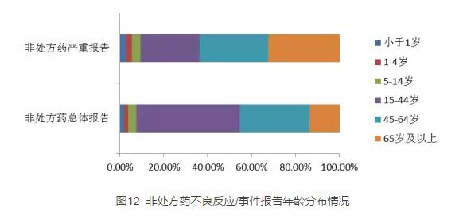
2.品种情况
2017年非处方药不良反应/事件报告中，化学药品占56.0%，中成药占44.0%。
2017年非处方药化学药品报告按类别统计，报告数量排名前5位的是解热镇痛药、消化系统用药、呼吸系统用药、抗变态反应药、抗感染药(以局部用药为主)，占非处方药化学药品报告的82.3%。2017年非处方药中成药报告按类别统计，报告数量排名前5位是清热剂、理血剂、祛湿剂、解表剂、止咳平喘剂，占非处方药中成药报告的69.5%。
3.累及器官系统情况
(1)非处方药化学药品
2017年非处方药化学药品不良反应/事件报告中，累及器官系统排名前3位的是恶心、呕吐等胃肠损害(45.5%)，皮疹、瘙痒等皮肤及其附件损害(16.4%)，头晕、头痛等神经系统损害(12.9%)。
(2)非处方药中成药
2017年非处方药中成药不良反应/事件报告中，累及器官系统排名前3位的是恶心、呕吐等胃肠损害(41.8%)、皮疹、瘙痒等皮肤及其附件损害(28.3%)、头晕、头痛等神经系统损害(6.3%)。
4.监测情况分析及安全风险提示
非处方药的不良反应/事件报告占2017年总体报告的9.2%。非处方药的不良反应/事件报告以一般报告为主，严重报告占非处方药报告的2.3%，严重报告构成比明显低于总体报告水平。非处方药不良反应/事件报告有47.8%来自药品经营企业，与总体报告来源分布明显不同，符合非处方药的流通特点。从年龄分布看，老年患者在严重不良反应报告中占比明显高于非处方药的总体报告占比，提示应关注老年人群使用非处方药的安全性问题。
小贴士
1.什么是非处方药，怎样识别非处方药?
非处方药是指由国家药品监督管理部门公布的，不需要凭执业医师或执业助理医师处方，消费者可以自行判断、购买和使用的药品。非处方药简称OTC(Over the counter drug)。处方药和非处方药是管理上的界定，无论是处方药，还是非处方药，都是经过国家药品监督管理部门批准的药品。
根据《处方药与非处方药分类管理办法(试行)》规定，非处方药的包装必须印有国家指定的非处方药专有标识(OTC)。根据药品的安全性，非处方药分为甲类和乙类。与甲类非处方药相比，乙类的安全性更好。甲类非处方药标识为红色，乙类非处方药标识为绿色。根据处方药与非处方药流通管理的相关规定，生产企业应在药品包装或药品说明书上印制：请仔细阅读药品说明书并按说明书使用或在药师指导下购买和使用。
2.非处方药有哪些特点?
非处方药主要用于治疗或缓解消费者容易自我判断、自我药疗的一般疾病或症状。非处方药主要包括感冒药、咳嗽药、祛痰药、解热镇痛药、助消化药、抗胃酸药、维生素类、滋补药、通便药、外用药等。被列入非处方药的药物，一般都经过较长时间的考察，具有毒副作用小、使用方便、便于贮存等优点。非处方药方便消费者及时获得药品进行自我药疗，增进公众健康，会降低消费者就医的经济和时间成本，并可节省有限的医疗卫生资源。
3.怎样购买和使用非处方药?
《处方药与非处方药分类管理办法(试行)》第十一条规定：“消费者有权自己选购非处方药，并须按非处方药标签和说明书所示内容使用。”
消费者购买和使用非处方药，应首先仔细阅读非处方药包装标签和说明书。如有不了解的问题，可向药师咨询;如仍不能确定自己是否适于使用，应去医院就诊。需注意非处方药也是药品，消费者不能随意使用，应严格按照非处方药标签和说明书的指示用药。在用药过程中，如症状不缓解，应及时去医院就诊。
4.非处方药是安全保险药吗?会出现不良反应吗?
药品分为处方药与非处方药，是药品管理上的分类。非处方药本身也是药品，因而具有药品的属性，风险与获益并存。
总体来说，非处方药的不良反应相对较少、较轻，但药物用于人体是否产生不良反应，除了药品因素外，还受人体体质差异等因素的影响。有些非处方药在少数人身上也可能引起严重的不良反应。所以非处方药也要严格按照药品说明书的规定使用，不能随便增加剂量或用药次数，不能擅自延长用药疗程，更不能擅自改变用药方法或用药途径。如在用药过程中出现不良反应，应及时停药，严重者应及时去医院就诊。
(五)关注儿童用药安全
2017年全国药品不良反应监测网络共收到来自医疗机构报告123.7万份，其中0—14岁儿童患者相关的报告12.9万份，占10.5%，较2016年降低了0.1个百分点。2017年共收到来自医疗机构儿童严重报告8354份，占儿童报告总数的6.5%，较2016年升高1.0个百分点，与2017年总体报告中严重报告比例趋势一致。
1.儿童患者情况
2017年儿童药品不良反应/事件报告中，男性和女性患儿比为1.46:1，男性高于女性。2017年儿童药品不良反应/事件报告年龄分组情况见图13。
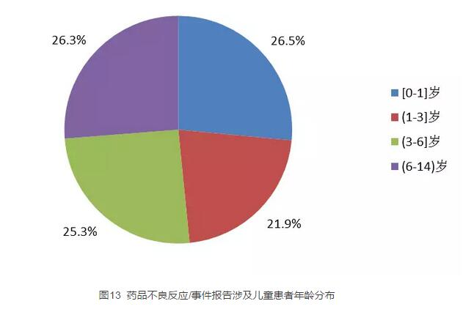
2.品种情况
2017年儿童药品不良反应/事件报告中，化学药品及生物制品占87.3%，排名前3位的是抗感染药(73.0%)，电解质、酸碱平衡及营养药(6.4%)，呼吸系统用药(5.5%);中药占12.7%，排名前3位的是清热剂(38.0%)、解表剂(18.0%)、开窍剂(15.8%)。
2017年儿童药品不良反应/事件报告涉及的药品剂型分布中，注射剂占83.5%、口服制剂占12.7%、其他制剂占3.8%。
3.累及器官系统情况
2017年儿童药品不良反应/事件报告中，累及器官系统情况详见图14。累及器官系统排名前3位的是皮肤及其附件损害(52.2%)、胃肠损害(19.8%)、全身性损害(7.8%)。化学药品、中药累及器官系统排名前3位的与总体一致，生物制品累及器官系统与整体排序有所差异，分别是全身性损害(42.3%)、皮肤及其附件损害(25.5%)、用药部位损害(11.4%)，药品不良反应表现和整体情况基本一致。
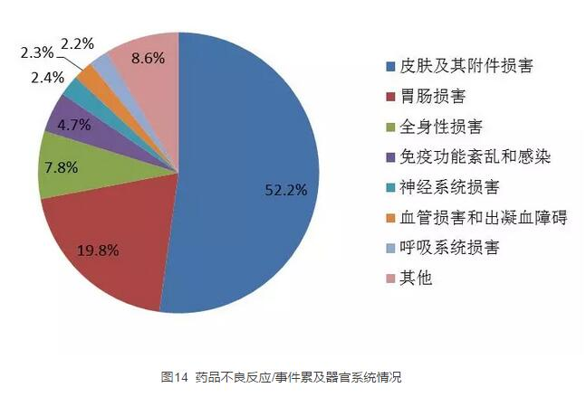
4.监测情况分析及安全风险提示
2017年儿童报告占来自医疗机构报告总量的10.5%，较2016年略有下降;儿童患者新的和严重报告所占比例均低于医疗机构报告整体情况。近年监测数据分析显示，儿童报告的性别构成中，男性患儿的比例高于总体报告水平。2017年儿童报告数据分析显示，化学药品中抗感染药占73.0%，较2016年降低3.5个百分点，仍明显高于总体报告化学药品中抗感染药的构成比;在剂型分布上，注射剂占83.5%，明显高于总体报告中注射剂的构成比。儿童监测数据与总体报告的差异，可能与儿童的疾病谱及自身特点有关，但仍需要加强关注。
小贴士
1.如何提高儿童用药的安全性?
(1)谨慎选择药品，尽量选用适合儿童剂量和剂型的药品。处方药应由医生处方并在医生指导下使用。非处方药应严格按照药品说明书使用;如果病情变化或加重，需及时就医，以免延误病情。
(2)儿童用药品种不宜过多。药物之间可能发生相互作用而在一定程度上增加不良反应发生的几率，故应严格控制联合用药种类。
(3)家长用药前应仔细阅读药品说明书或遵医嘱，要严格遵照药品用法用量，确保药品放置安全位置，避免儿童自取误服。
2.哺乳期用药会对婴儿健康产生影响吗?哺乳期用药应把握哪些原则?
哺乳期妈妈服药后，许多药物能通过乳汁分泌，并被婴儿吸收。因此哺乳期妈妈用药时既要考虑自身安全，也要关注有些药物可能通过乳汁影响婴儿的健康。哺乳期用药应考虑以下原则：
(1)用药前应仔细阅读药品说明书，了解哺乳期妈妈用药要注意哪些问题，确认是否需停止哺乳。说明书中未注明的，使用前应咨询医生。
(2)同一药物有多个剂量可选择的，在满足治疗需求的前提下，尽量选择最低服药剂量。
(3)同类药物中有多种药物可选择的，优先使用半衰期短的药物。
(4)尽量在用药前哺乳。每日用药一次的药物，可在母乳喂养后立即使用，以增加与下一次哺乳的间隔。
(5)相较于全身用药(口服或注射等)，局部用药(外用软膏、贴剂等)乳汁中药物浓度一般较低。同种药物如有多种剂型可选择的，可考虑优先选择外用制剂。
五、有关说明
(一)本年度报告中的数据来源于国家药品不良反应监测数据库中2017年1月1日至2017年12月31日各地区上报的数据。
(二)与大多数国家一样，我国药品不良反应报告是通过自发报告系统收集并录入到数据库中的，存在自发报告系统的局限性，如漏报、填写不规范、信息不完善、无法计算不良反应发生率等。
(三)每种药品不良反应/事件报告的数量受到该药品的使用量和不良反应发生率等诸多因素的影响，故药品不良反应/事件报告数量的多少不直接代表药品不良反应发生率的高低或者严重程度。
(四)本年度报告完成时，其中一些严重报告、死亡报告尚在调查和评价的过程中，所有统计结果均为现阶段数据收集情况的真实反映，有些问题并不代表最终的评价结果。
(五)专业人士会分析药品与不良反应/事件的关联性，提取药品安全性风险信息，根据风险的普遍性或者严重程度，决定是否需要采取相关措施，如在药品说明书中加入安全性信息，更新药品如何安全使用的信息等。在极少数情况下，当认为药品的获益不再大于风险时，药品也会撤市。
(六)本年度报告不包含疫苗不良反应/事件的监测数据。

